具 体 操 作 流 程
Step1：扫描生二维码

师生就诊前可通过
微信搜索“健康珠海”小程序
或扫描健康珠海扫葵花码填写“健康问卷”

Step2：进行注册

未注册的师生先进行注册
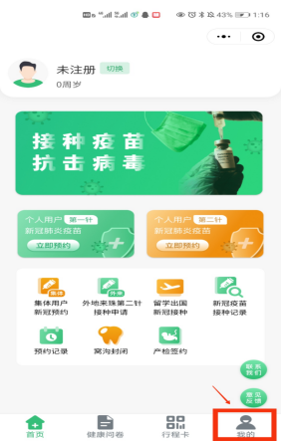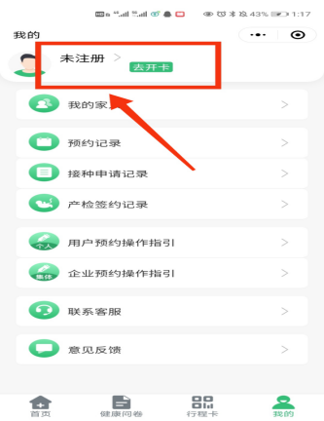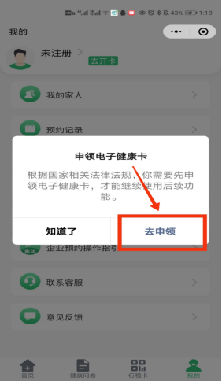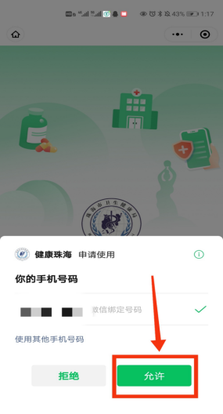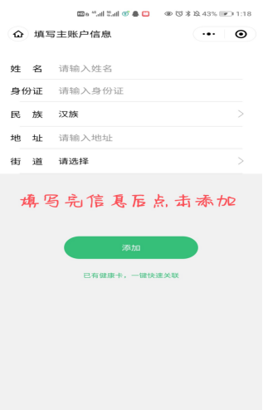<< 滑动查看下一张图片 >>

Step3：生成二维码

注册成功后
生成二维码
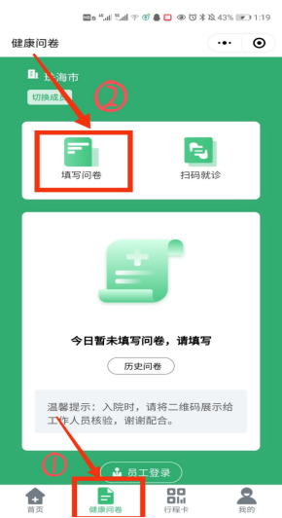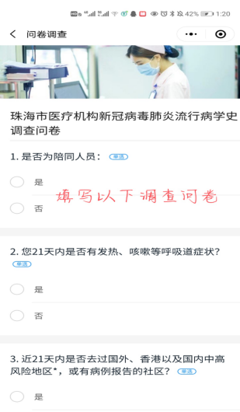

Step4：挂号就诊

师生就诊时出示二维码、行程卡
并配合工作人员测体温

